**Báo cáo phân tích sinh viên:**

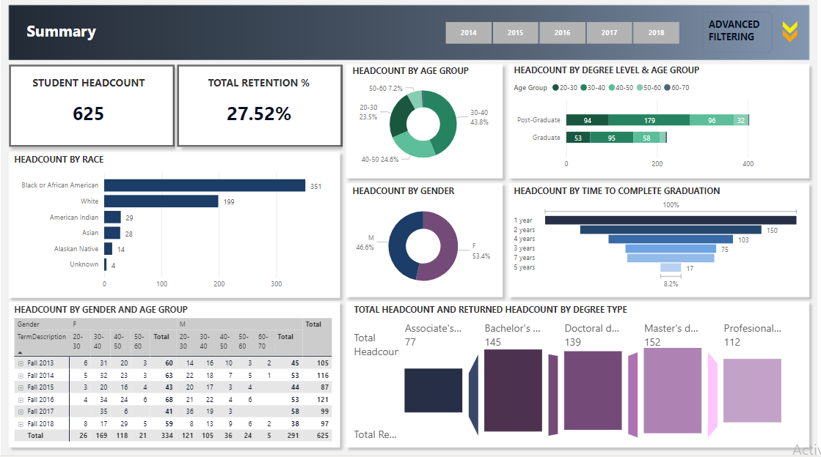

1. **Tổng số sinh viên**: Chỉ tiêu này cho biết số lượng sinh viên tổng cộng hiện có trong hệ thống hoặc tổng số sinh viên trong một thời điểm cụ thể. Nó cung cấp thông tin cơ bản về quy mô của sinh viên trong tổ chức hoặc chương trình học.

2. **Tỷ lệ giữ chân sinh viên:** Đây là tỷ lệ phần trăm sinh viên tiếp tục theo học trong một khoảng thời gian cụ thể. Nó đo lường khả năng giữ chân sinh viên, tức là tỷ lệ sinh viên không bỏ học hay nghỉ học. Đây là một chỉ tiêu quan trọng để đánh giá hiệu quả của các biện pháp giữ chân sinh viên và chất lượng chương trình học.

3. **Tỷ lệ sinh viên theo nhóm độ tuổi:** Chỉ tiêu này phân tích tỷ lệ phần trăm sinh viên theo từng nhóm độ tuổi cụ thể. Nó giúp hiểu về sự phân bố độ tuổi của sinh viên trong tổ chức hoặc chương trình học. Thông tin này có thể hữu ích để điều chỉnh chính sách tuyển sinh, chương trình học và dịch vụ sinh viên.

4. **Tỷ lệ sinh viên theo loại bằng cấp:** Chỉ tiêu này thể hiện tỷ lệ phần trăm sinh viên theo từng loại bằng cấp hoặc chứng chỉ. Nó cho thấy sự phân bố của sinh viên trong các chương trình học khác nhau. Điều này có thể cung cấp thông tin quan trọng về quy mô và đa dạng của các chương trình đào tạo được cung cấp trong tổ chức.

5. Tỷ lệ sinh viên theo sắc tộc: Chỉ tiêu này phân tích tỷ lệ phần trăm sinh viên theo từng nhóm sắc tộc hoặc dân tộc. Nó giúp hiểu về đa dạng văn hóa và sắc tộc của sinh viên trong tổ chức. Thông tin này có thể hỗ trợ việc xây dựng một môi trường học tập đa văn hóa và bảo đảm công bằng và chân thành trong giáo dục.

6. Tỷ lệ sinh viên theo giới tính: Chỉ tiêu này phân tích tỷ lệ phần trăm sinh viên nam và nữ trong tổ chức. Nó cung cấp thông tin về sự phân bố giới tính trong hệ thống giáo dục. Chỉ tiêu này có thể giúp theo dõi sự cân bằng giới tính và phát hiện những xu hướng khác nhau giữa nam và nữ trong lĩnh vực giáo dục.

7. Tỷ lệ sinh viên theo thời gian hoàn thành chương trình học: Chỉ tiêu này phản ánh tỷ lệ sinh viên hoàn thành chương trình học trong một thời gian nhất định, thường là tỷ lệ phần trăm sinh viên hoàn thành chương trình trong thời gian dự kiến. Nó cho biết mức độ thành công và hiệu quả của chương trình đào tạo và có thể giúp xác định các vấn đề có thể cần phải giải quyết để cải thiện tỷ lệ hoàn thành.

8. Số lượng sinh viên theo từng hệ đào tạo: Chỉ tiêu này phân tích số lượng sinh viên trong từng hệ đào tạo cụ thể, ví dụ: hệ đại học chính quy, hệ cao đẳng, hệ thạc sĩ, v.v. Nó cung cấp thông tin về sự phân phối sinh viên trong các hệ đào tạo khác nhau và có thể hỗ trợ quản lý tài nguyên và kế hoạch phát triển chương trình.

**Báo cáo tỷ lệ giữ chân sinh viên**

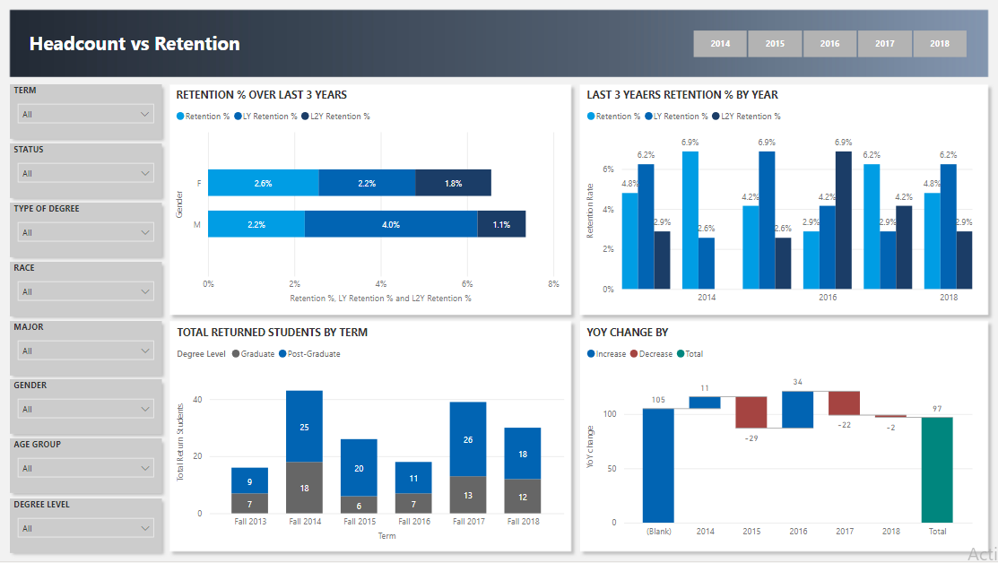

Trong dashboard tỷ lệ giữ chân sinh viên, các chỉ tiêu sau có ý nghĩa như sau:

1. Tỷ lệ giữ chân sinh viên trong 3 năm gần đây nhất:

Đây là chỉ số đo lường tỷ lệ sinh viên tiếp tục duy trì và hoàn thành chương trình học trong 3 năm gần đây. Chỉ số này cho thấy mức độ thành công của trường đại học trong việc giữ chân sinh viên, tức là họ không bỏ học hoặc chuyển trường. Điều này có thể được sử dụng để đánh giá hiệu suất và hiệu quả của các chương trình học, chính sách hỗ trợ sinh viên, và môi trường học tập tổng thể của trường.

2. So sánh tỷ lệ giữ chân sinh viên qua các năm:

Chỉ số này so sánh tỷ lệ giữ chân sinh viên trong các năm khác nhau. Nó cung cấp cái nhìn tổng quan về xu hướng giữ chân sinh viên theo thời gian. Việc so sánh này giúp xác định liệu tỷ lệ giữ chân đã tăng, giảm hay duy trì ổn định trong suốt quá trình thời gian được quan sát. Điều này có thể giúp phát hiện ra những thay đổi, xu hướng và vấn đề tiềm tàng trong việc giữ chân sinh viên.

3. Tỷ lệ sinh viên quay lại học tiếp theo loại đào tạo:

Chỉ số này đo lường tỷ lệ sinh viên quay lại học tiếp sau khi tạm thời nghỉ học hoặc tạm dừng việc học trong một thời gian. Chỉ số này có thể được phân loại theo loại đào tạo, chẳng hạn như chương trình cử nhân, thạc sĩ hoặc tiến sĩ. Nó giúp theo dõi mức độ hỗ trợ và thành công của các biện pháp khuyến khích sinh viên quay lại học tập sau khi tạm dừng.

4. Sự biến động sinh viên bảo lưu qua các năm:

Chỉ số này đo lường sự biến động hoặc thay đổi về số lượng sinh viên bảo lưu (ngừng học tạm thời) qua các năm. Nó có thể cho thấy xu hướng tăng hoặc giảm sự bảo lưu trong quá trình thời gian. Điều này có thể cung cấp thông tin quan trọng về mức độ khó khăn hoặc hỗ trợ cho sinh viên, cũng như sự ổn định của môi trường học tập và chất lượng chương trình đào tạo.

**Báo cáo tỷ lệ sinh viên theo học:**

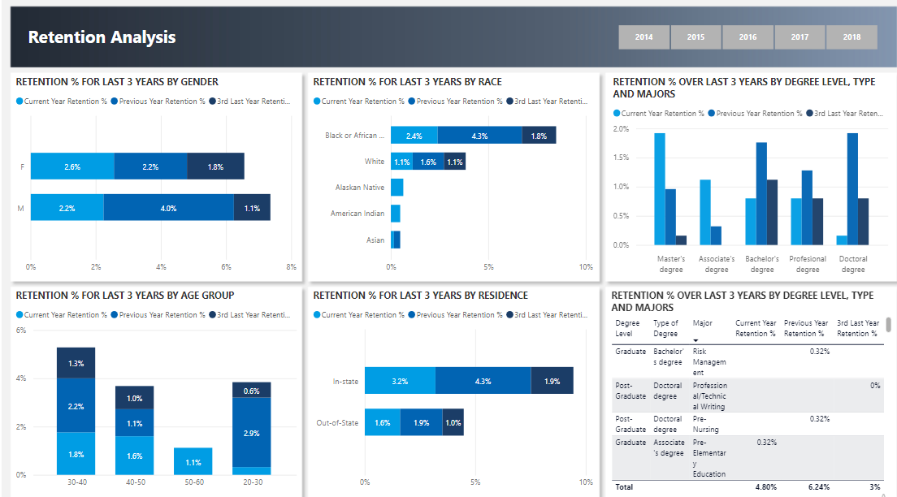

Dưới đây là ý nghĩa của các chỉ tiêu trong dashboard tỷ lệ giữ chân sinh viên qua từng năm học:

1. Tỷ lệ tiếp tục học theo giới tính: Chỉ tiêu này đo lường tỷ lệ sinh viên nam và nữ tiếp tục học trong mỗi năm học. Nó cho phép xem xét sự phân bố giới tính của sinh viên theo từng năm học và đánh giá khả năng giữ chân của cả hai giới trong hệ thống giáo dục.

2. Tỷ lệ tiếp tục học trong 3 năm gần đây nhất theo sắc tộc: Chỉ tiêu này đo lường tỷ lệ sinh viên theo từng nhóm sắc tộc tiếp tục học trong 3 năm gần đây. Nó giúp đánh giá khả năng giữ chân của sinh viên đến từ các nhóm sắc tộc khác nhau và xem xét sự đa dạng và bình đẳng trong việc tiếp tục học.

3. Tỷ lệ tiếp tục học theo chương trình đào tạo: Chỉ tiêu này đo lường tỷ lệ sinh viên tiếp tục học theo từng chương trình đào tạo cụ thể. Nó cho phép xem xét hiệu quả của các chương trình đào tạo cung cấp bởi trường và đánh giá sự quan tâm và lựa chọn của sinh viên đối với từng chương trình.

4. Tỷ lệ tiếp tục học theo nhóm độ tuổi: Chỉ tiêu này đo lường tỷ lệ sinh viên tiếp tục học theo từng nhóm độ tuổi. Nó cho phép xem xét sự phân bố của sinh viên theo từng độ tuổi và đánh giá khả năng giữ chân của các nhóm độ tuổi khác nhau trong hệ thống giáo dục.

5. Tỷ lệ tiếp tục học theo khu vực địa lý: Chỉ tiêu này đo lường tỷ lệ sinh viên tiếp tục học theo từng khu vực địa lý, ví dụ: thành phố, tỉnh, quốc gia. Nó cho phép xem xét sự phân bố của sinh viên theo khu vực địa lý và đánh giá khả năng giữ chân của từng khu vực.

6. Tỷ lệ tiếp tục học dạng ma trận: Chỉ tiêu này đo lường tỷ lệ sinh viên tiếp tục học theo cả hai yếu tố: giới tính và chương trình đào tạo. Nó cho phép xem xét sự phân bố của sinh viên theo cả hai yếu tố này và đánh giá khả năng giữ chân của từng nhóm trong ma trận giới tính và chương trình đào tạo.

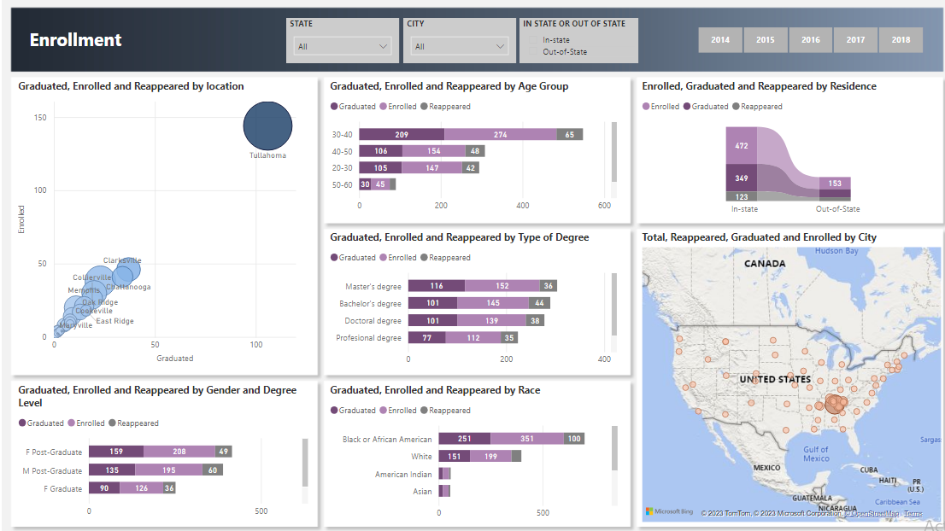

Các chỉ tiêu trong dashboard phân tích đối tượng đăng ký có các ý nghĩa sau:

1. Tỷ lệ đăng ký/đăng ký lại theo khu vực: Chỉ tiêu này đo lường tỷ lệ đăng ký mới hoặc đăng ký lại từ các khu vực khác nhau. Nó giúp xác định sự quan tâm và tương tác của khách hàng từ từng khu vực cụ thể.

2. Tỷ lệ đăng ký/đăng ký lại theo nhóm độ tuổi: Chỉ tiêu này phản ánh tỷ lệ đăng ký mới hoặc đăng ký lại từ các nhóm độ tuổi khác nhau. Nó cho phép phân tích việc quyết định tham gia từng độ tuổi khác nhau và hiểu rõ hơn về sự quan tâm và ưu tiên của từng nhóm.

3. Tỷ lệ đăng ký/đăng ký lại theo vùng: Chỉ tiêu này đo lường tỷ lệ đăng ký mới hoặc đăng ký lại từ các vùng khác nhau. Nó cung cấp thông tin về sự phân bố đăng ký và đăng ký lại trong các vùng địa lý khác nhau và giúp nhìn nhận các xu hướng hoặc khác biệt về quan tâm của khách hàng trong từng vùng.

4. Tỷ lệ đăng ký/đăng ký lại theo chương trình đào tạo: Chỉ tiêu này đo lường tỷ lệ đăng ký mới hoặc đăng ký lại từng chương trình đào tạo cụ thể. Nó giúp hiểu được sự quan tâm và lựa chọn của khách hàng đối với từng chương trình đào tạo cụ thể.

5. Tỷ lệ đăng ký/đăng ký lại theo giới tính và loại đào tạo: Chỉ tiêu này phản ánh tỷ lệ đăng ký mới hoặc đăng ký lại từng giới tính trong từng loại đào tạo. Nó cho phép phân tích sự quan tâm và tham gia của nam giới và nữ giới trong từng loại đào tạo cụ thể.

6. Tỷ lệ đăng ký/đăng ký lại theo sắc tộc: Chỉ tiêu này đo lường tỷ lệ đăng ký mới hoặc đăng ký lại từng sắc tộc khác nhau. Nó giúp hiểu sự đa dạng và sự tham gia của các nhóm sắc tộc khác nhau trong quá trình đăng ký và đăng ký lại.

Tóm lại, các chỉ tiêu này trong dashboard phân tích đối tượng đăng ký cung cấp thông tin chi tiết về sự tham gia, quan tâm và ưu tiên của các đối tượng từ các góc nhìn khác nhau như khu vực, nhóm độ tuổi, vùng, chương trình đào tạo, giới tính và sắc tộc.